

**Enlace Repositorio GitHub**: <https://github.com/DianaBarrera14/CANGRECODERS-GROUP-1>

**Enlace Video:** <https://youtu.be/yE7mALHCARs>

**Tema**

DOCUMENTACIÓN “GESTIÓN ACADÉMICA DEL INSTITUTO NACIONAL MEJÍA”

**Asignatura**

DESARROLLO DE APLICACIONES WEB

**Autores: Cangrecoders T1**

BARRERA DIANA

CARRERA FERNANDO

CAZARES KARLA

CARDENAS STEVEN

**Tutor**

EDISON LASCANO

2022

1. Repositorio GitHub (Estructura y colaboración individual)

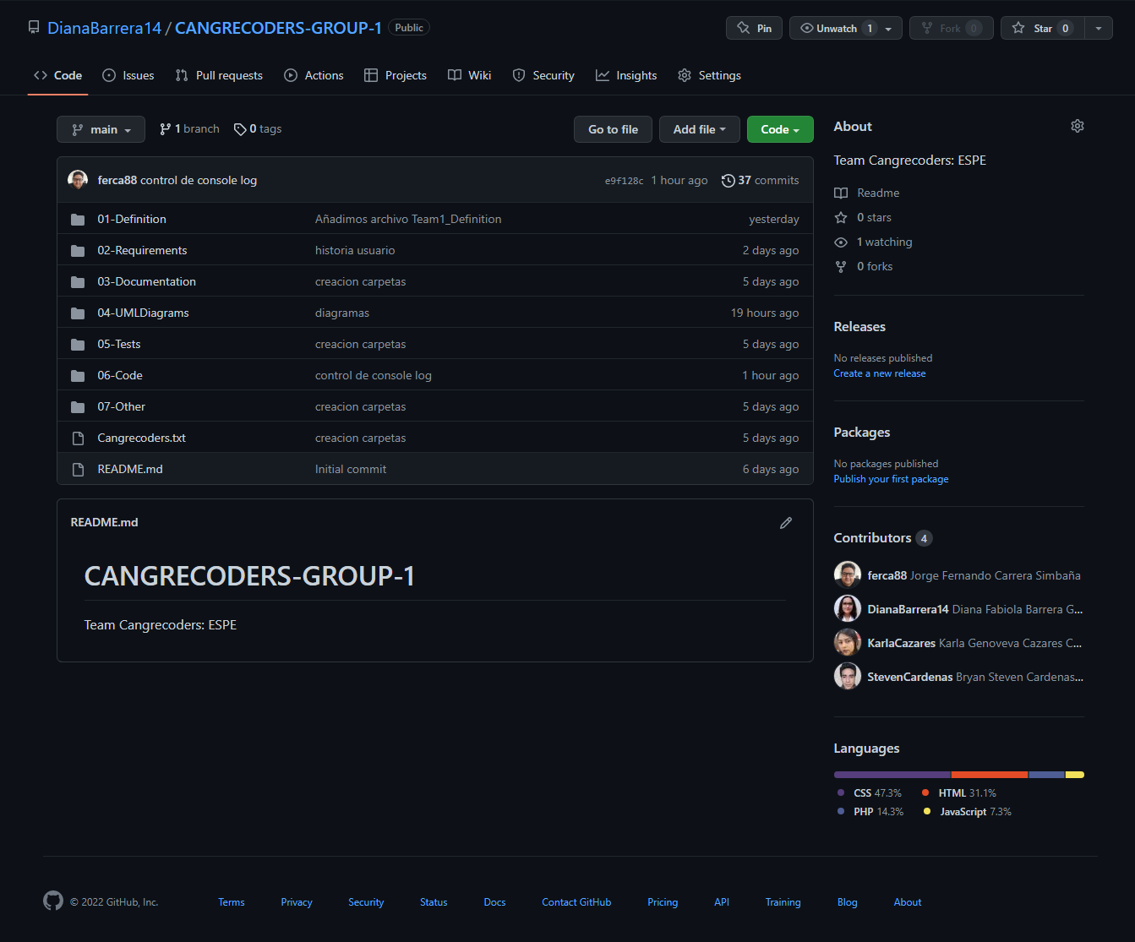

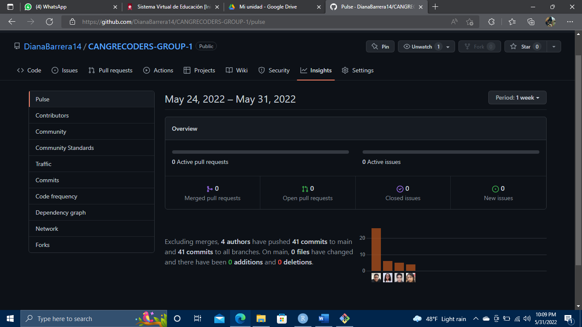

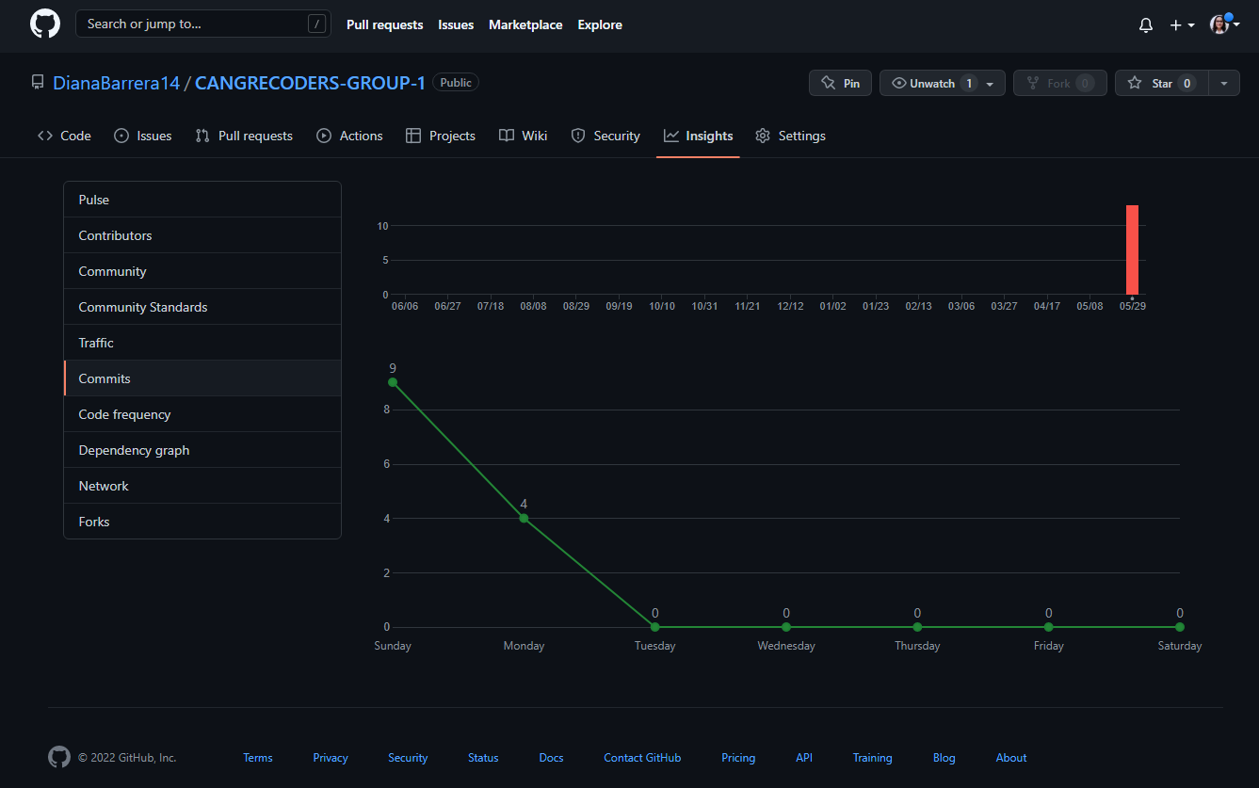

1. Idea (entrevista) y Lista de features (product Backlog)

Se elaboró una serie de preguntas para el rector de la institución, quien nos supo indicar que el sistema requerido debe permitir gestionar de manera adecuada los procesos académicos y buscar la manera de integrarse al sistema del Ministerio de Educación llamado Carmenta.



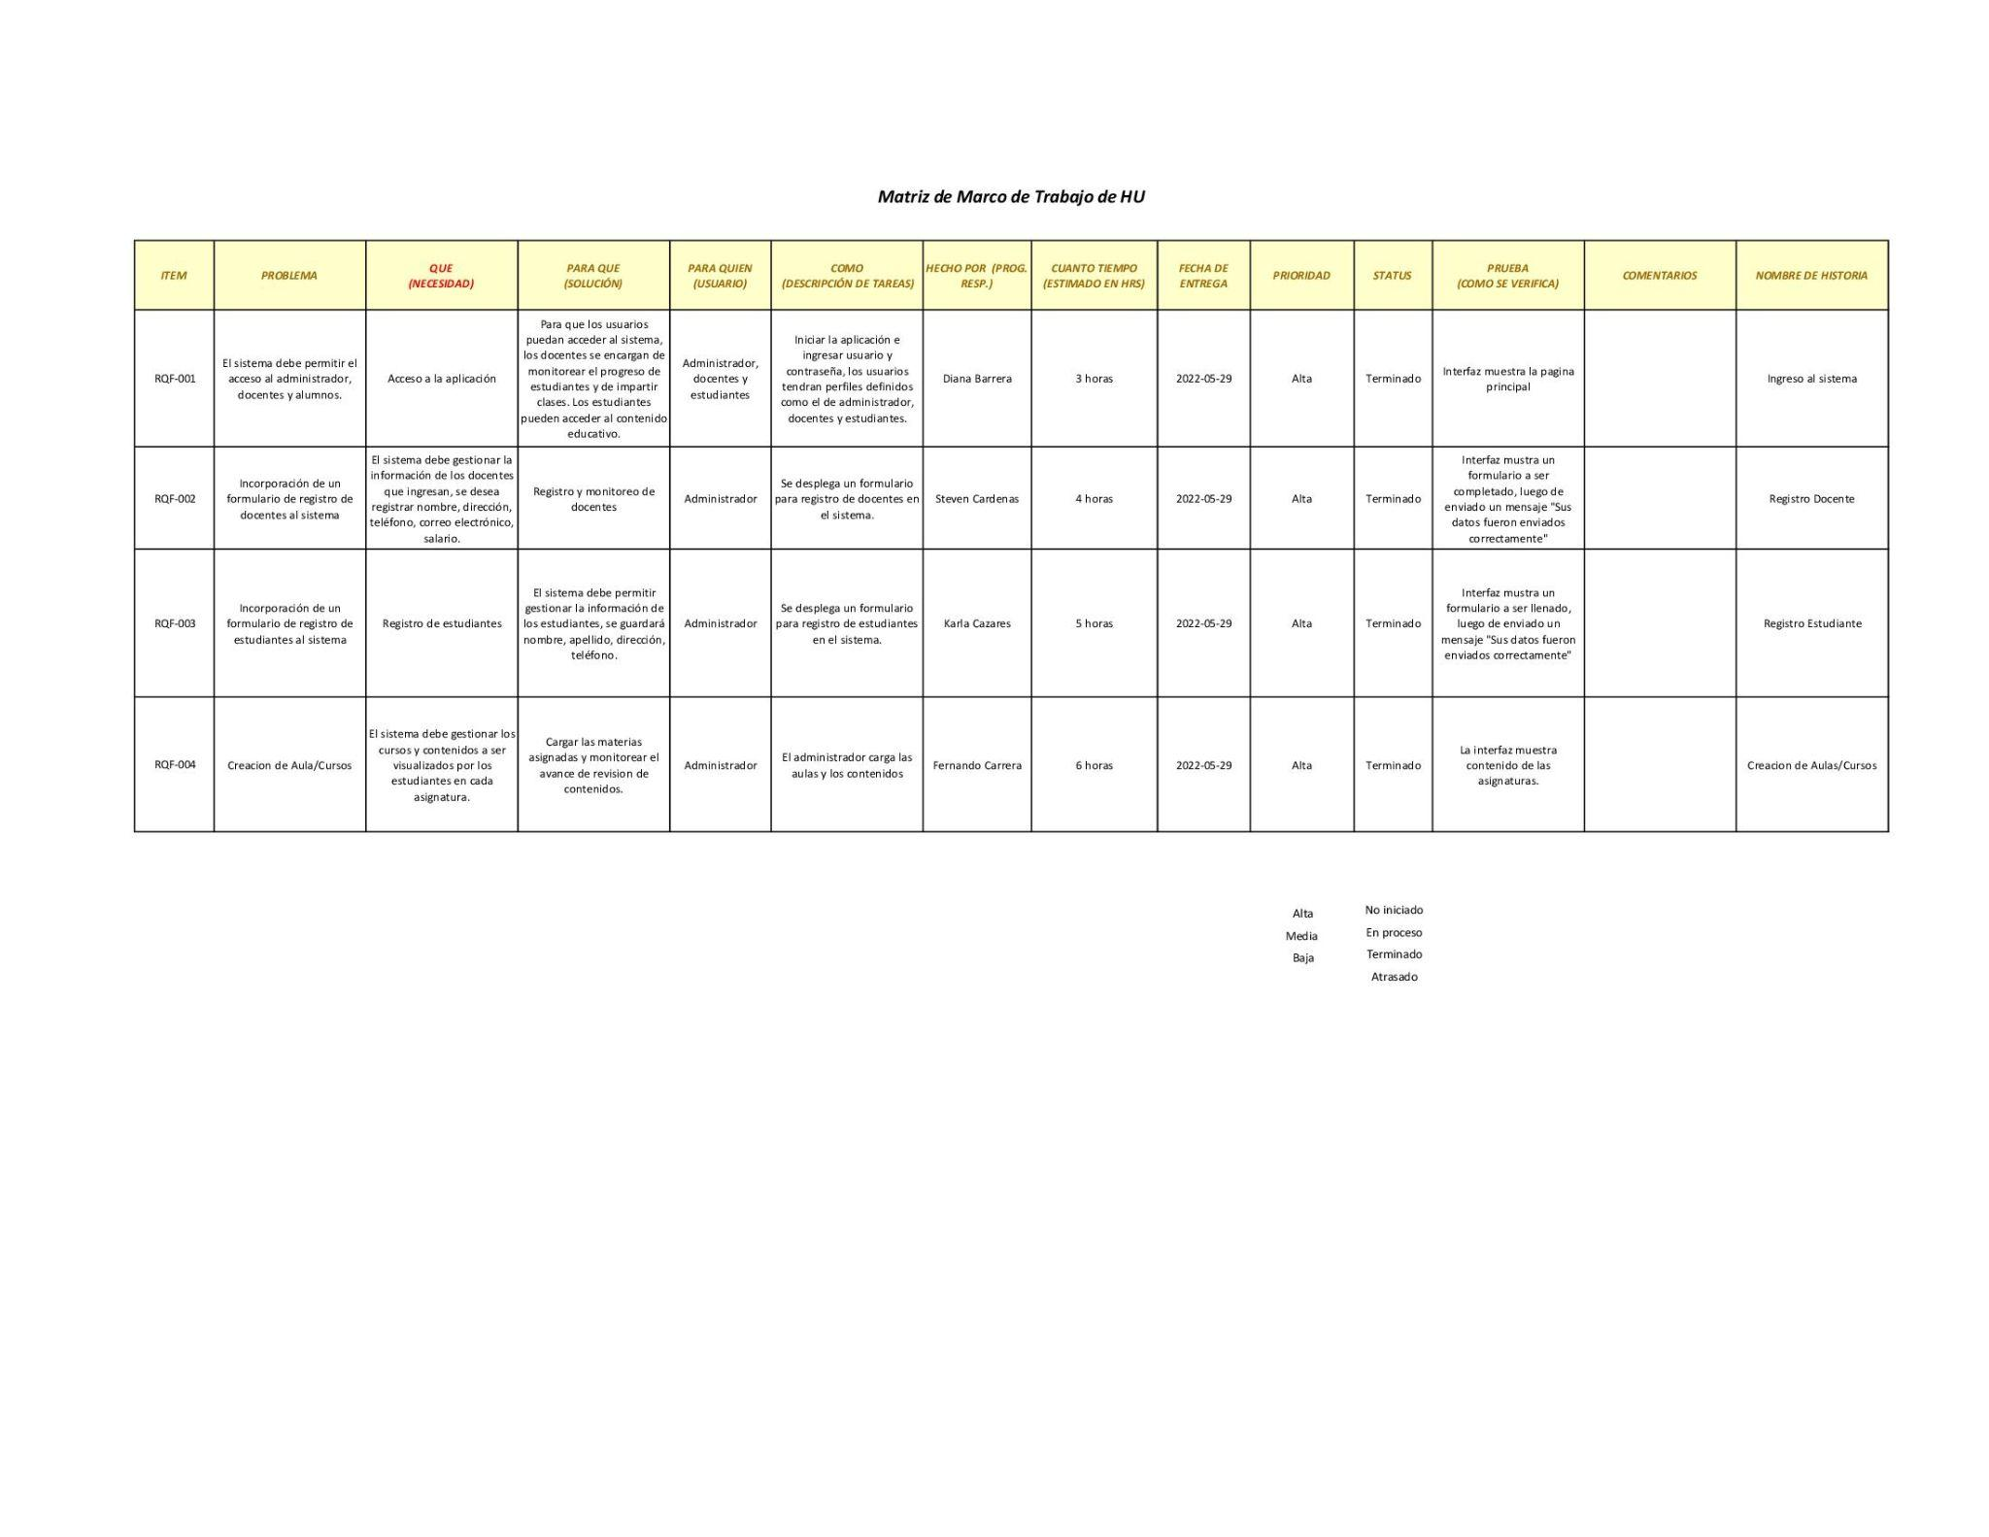

Ilustración 1: Lista de features.

1. Diagramas (Clases, Casos de Uso, Arquitectura)

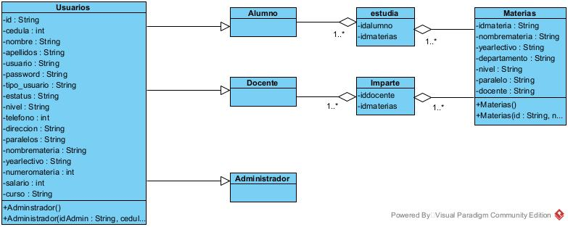

Ilustración 2: Diagrama de Clases UML

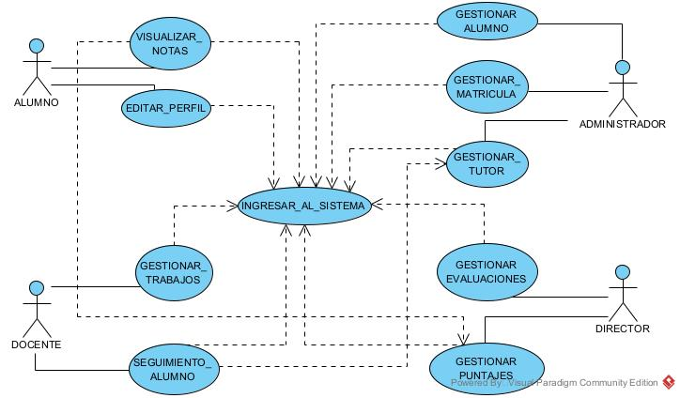

Ilustración 3: Diagrama de Caso de Usos

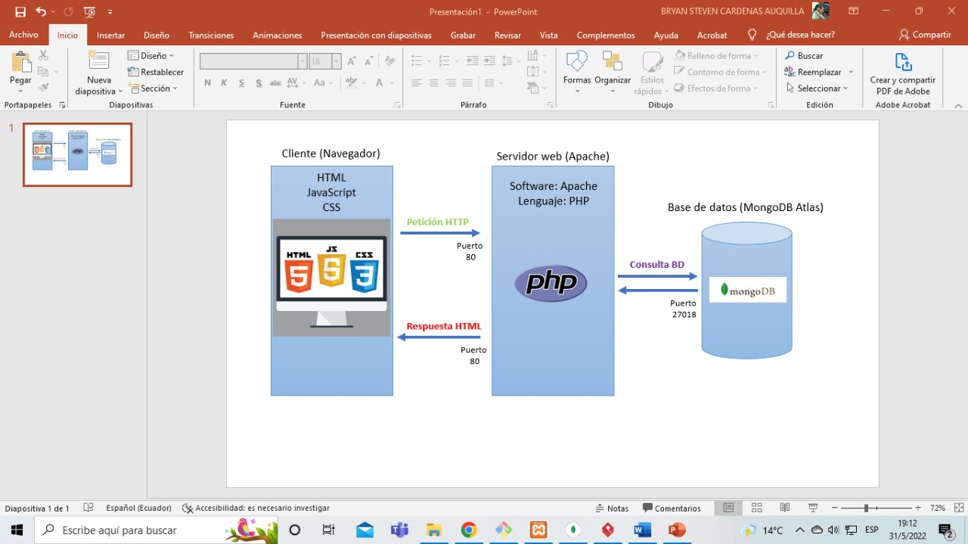

Ilustración 4: Arquitectura

1. 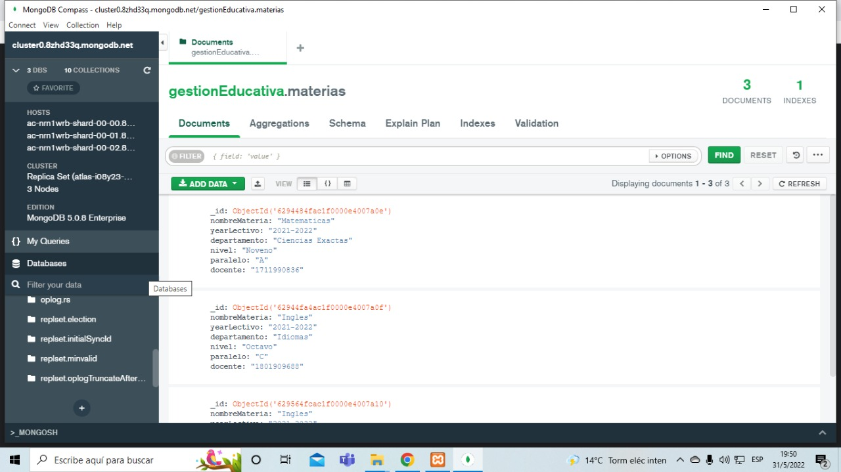Base de datos en MongoDB Atlas (en la nube)

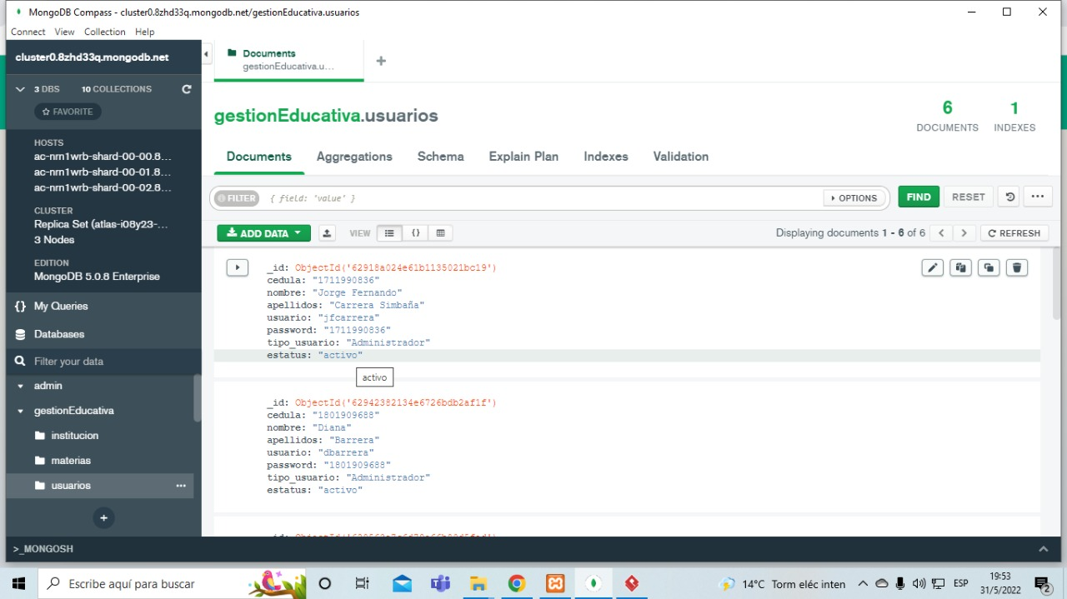

1. Diseño del cliente y cuatro reglas de negocio

El sistema de Gestión Académica del Instituto Nacional Mejía se debe enfocar en agilizar los procesos de registro de docentes, estudiantes y asignaturas en el sistema.

El administrador es el encargado en agregar, modificar o eliminar los registros de las bases de datos tanto de los docentes y estudiantes.

* Los datos almacenados en el aplicativo web son de uso único y privado del Instituto Nacional Mejía.
* Los docentes tienen plazo máximo de una semana para poder ingresar las calificaciones del estudiante al sistema, las misma que serán vinculadas con el Sistema Carmenta del Ministerio de Educación del Ecuador.
* No se admite el registro de usuarios duplicados en el sistema.
* Los estudiantes y docentes deberán registrarse al sistema únicamente con el email o cuenta institucional, no se admite cuentas personales.

1. Ejecución de la aplicación

**Ingreso al Sistema**

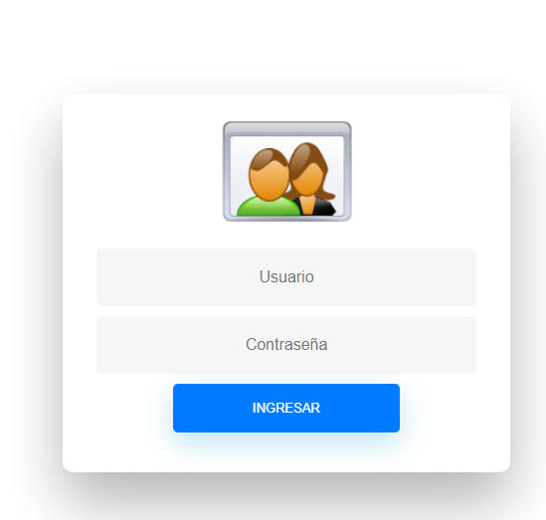

**Consulta de registro de datos ingresados en el sistema**

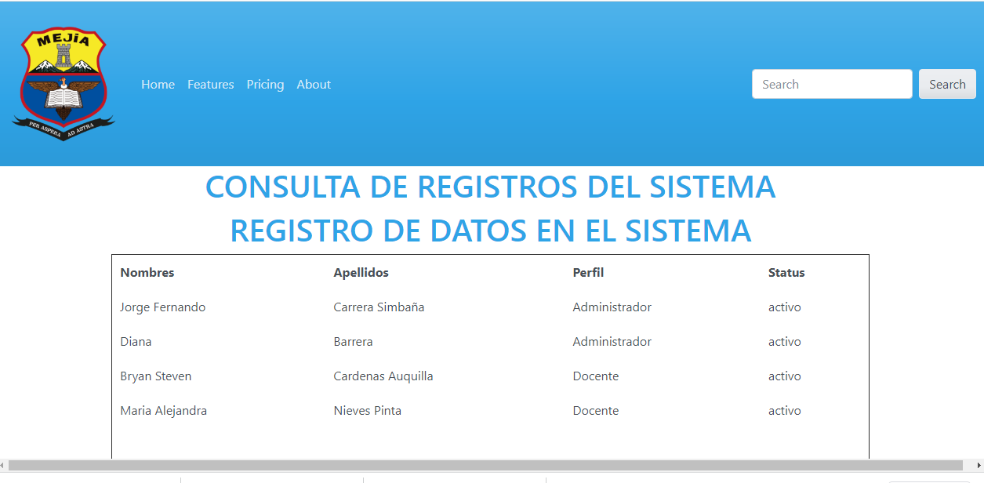

**Registro de docentes al sistema**

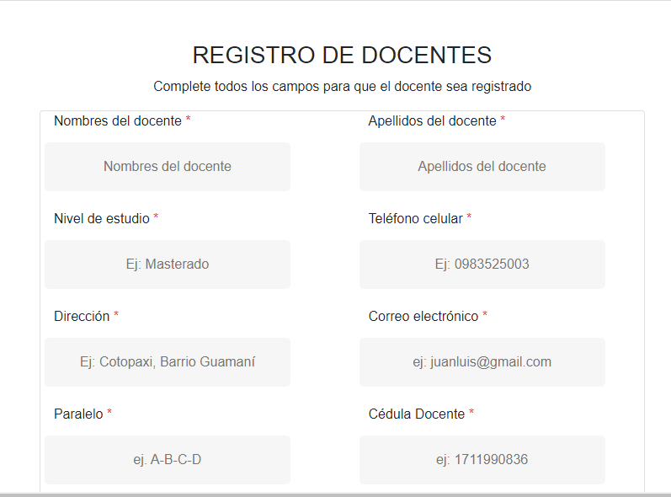

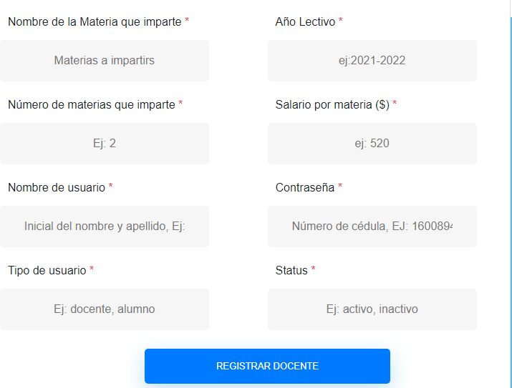

**Registro de materias al sistema**

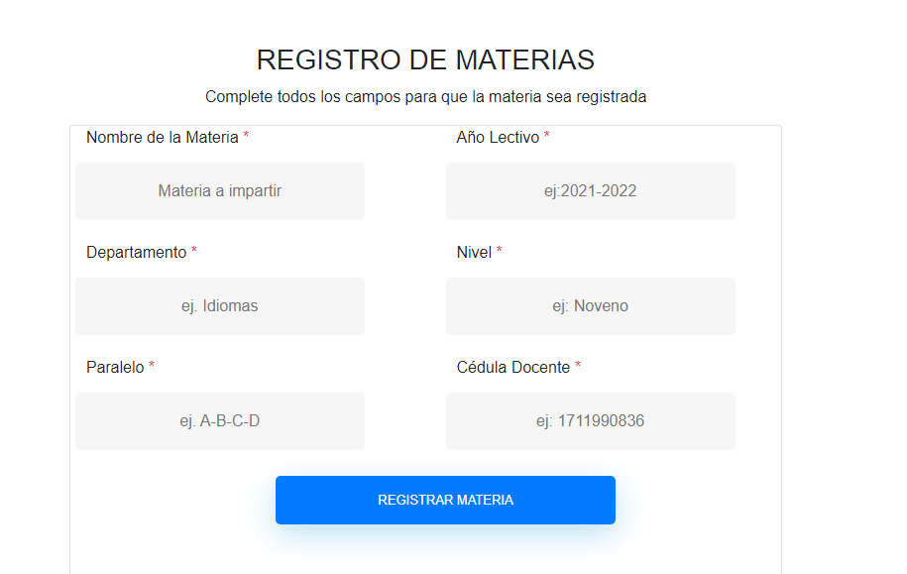

**Registro de estudiantes al sistema**

